Lampiran 8
DOKUMENTASI
Sebelum perlakuan (presttes)
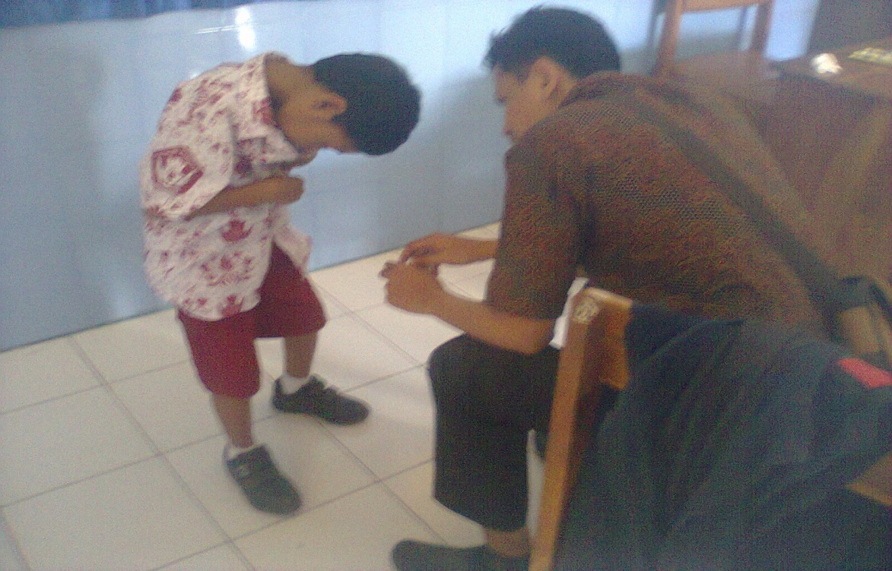
Murid sedang melakukan kegiatan memasang kancing baju
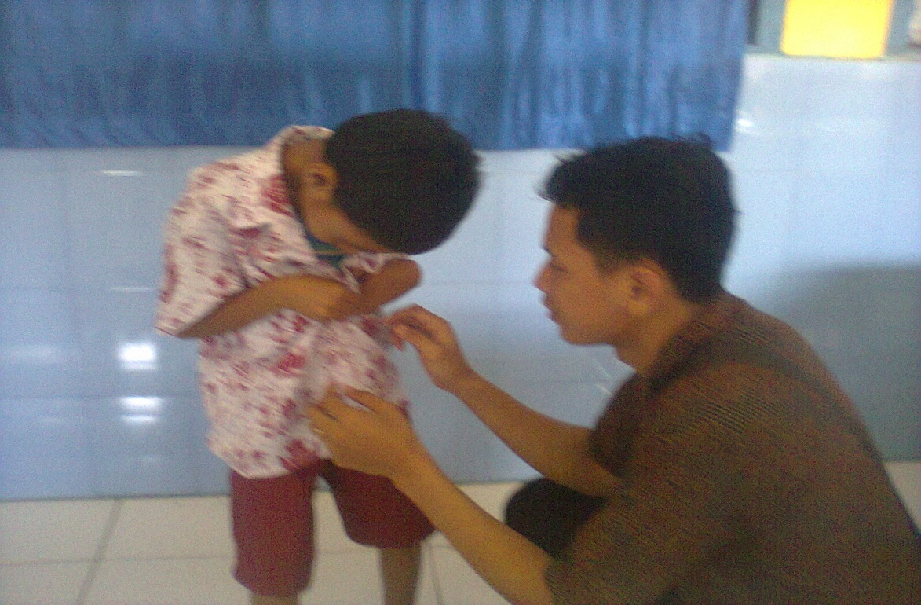
Peneliti membantu murid dalam kegiatan memasang kancing baju
Proses perlakuan
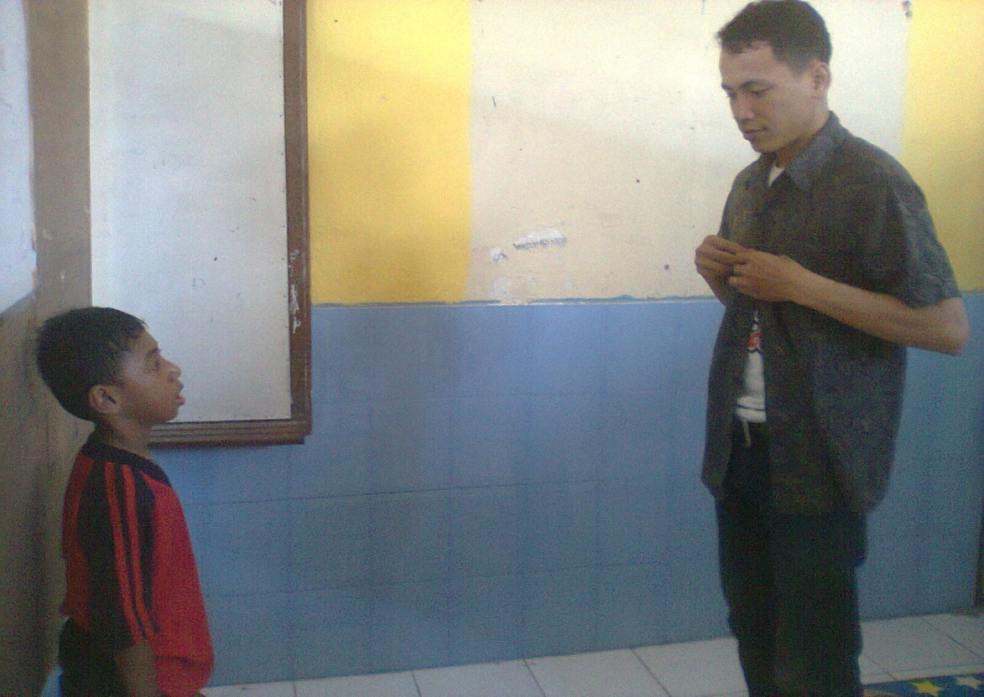
Murid sedang memperhatikan peneliti dalam memasang kancing baju
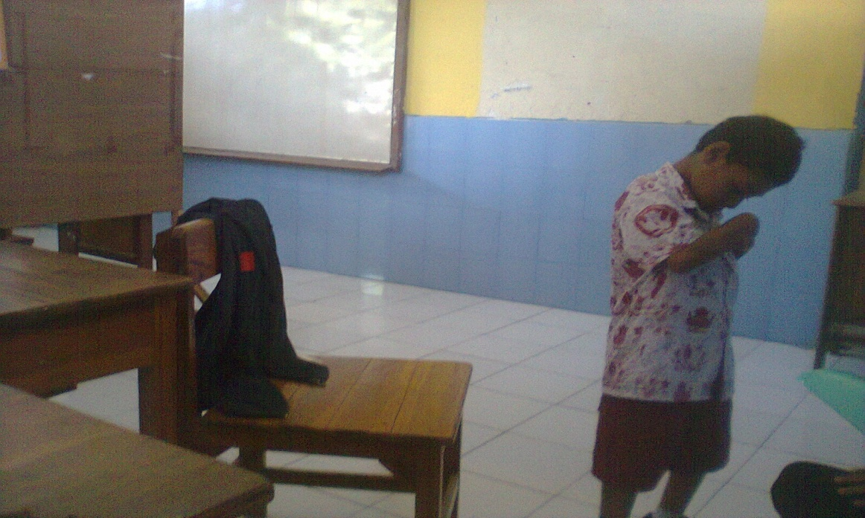
Murid memprktekkan kembali cara memasang kancing baju setelah melhat peneliti
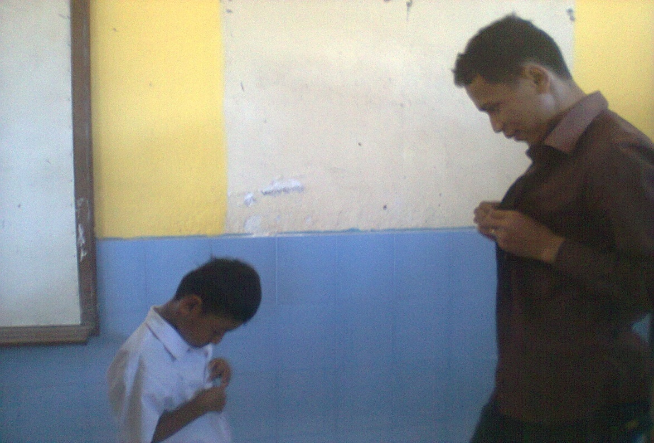
Murid melihat peneliti memasang kancing baju
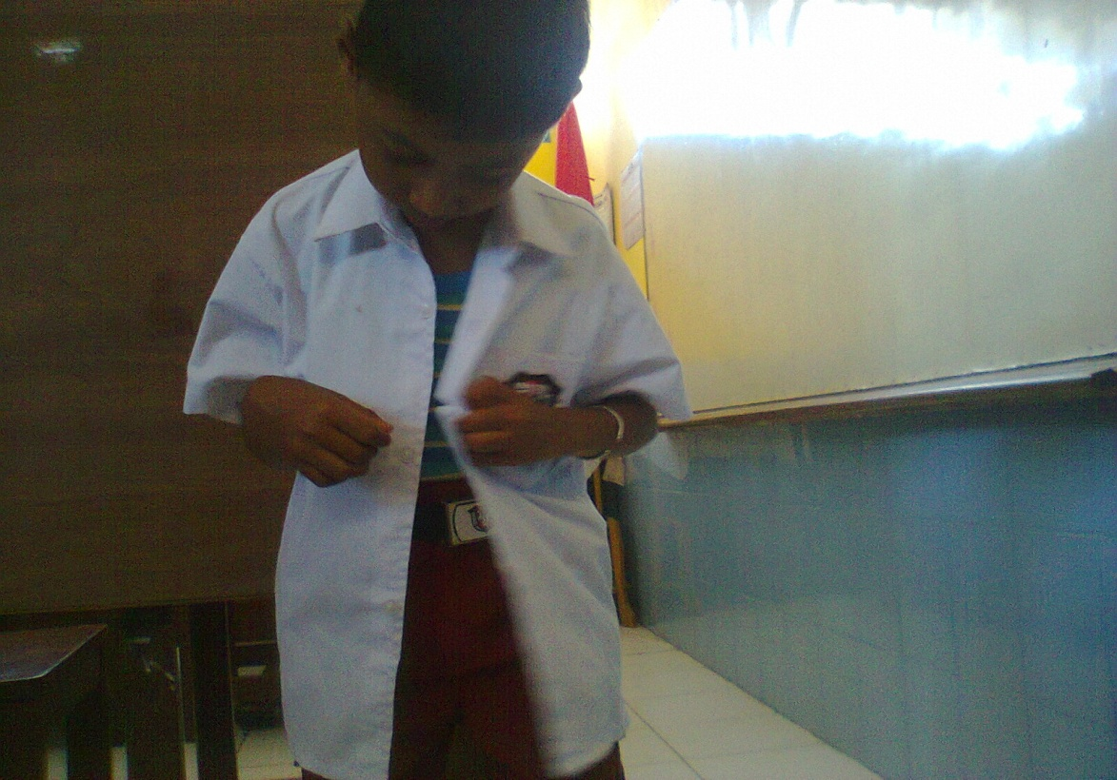
Murid mulai melakukan kegiatan memasang kancing baju
Setelah perlakuan (post test)
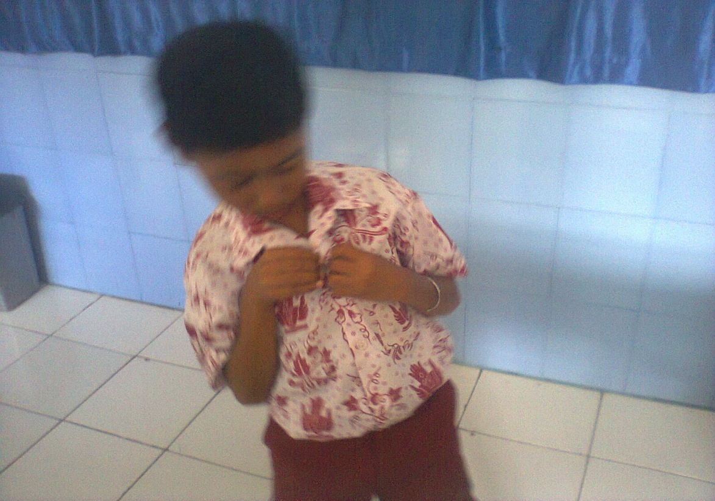
Murid mampu memasang kancing baju
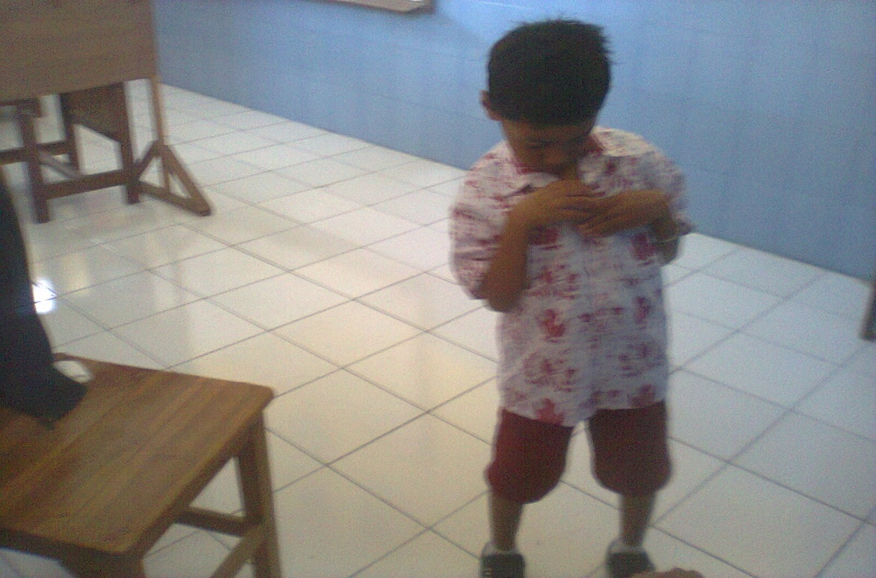
Murid menyelesaikan kegiatan memasang kancing baju

